**UM RELATO DE EXPERIÊNCIA: A IMPORTÂNCIA DO ESTÁGIO SUPERVISIONADO NÃO FORMAL COMO PREPARAÇÃO DO ACADÊMICO NA VIDA DOCENTE**

Messias Conceição de Sarges Rodrigues[1]; Zamara Evellyn dos Prazeres da Silva[2]; Inês Trevisan[3]

Aluno do curso de Ciências Naturais Com Habilitação em Biologia da Universidade do Estado do Pará – UEPA. Messiasr017@gmail.com

2 Aluna do curso de Ciências Naturais Com Habilitação em Biologia da Universidade do Estado do Pará – UEPA . [prazeresevellyn@gmail.com](mailto:prazeresevellyn@gmail.com)

3 Professora do departamento de Ciências Naturais UEPA campus Barcarena. Inesatm17@gmail.com

**RESUMO**

Este artigo trata-se de um relato de experiência de uma prática docente desenvolvida em um ambiente não formal por acadêmicos do curso de Licenciatura em Ciências Naturais com um grupo de quinze alunos do ensino médio de uma escola pública de Barcarena-Pá, a qual se localiza próximo à praia de Itupanema. Por se tratar de um ambiente natural e por apresentar acumulo de lixo em local inadequado, abordaram-se conceitos básicos de Ecologia e resíduos sólidos. Por meio de uma caminhada se fez a exploração do local e observação da fauna e flora, bem como foi feita uma coleta de lixo encontrado na praia, logo após fez-se a socialização dos aspetos observados e a confecção artesanal de parte dos resíduos encontrados. A metodologia que envolveu este artigo pauta-se na análise textual discursiva. Durante este trabalho pode-se perceber o interesse dos alunos pelo estilo de aula e a eficácia desta para uma aprendizagem significativa. Contudo, percebeu-se que grande parte dos docentes não se utilizam desta metodologia, pois enfrentam dificuldades para a realização da mesma, as quais os próprios acadêmicos passaram por algumas. Como resultado, destaca-se o valor do planejamento, do conhecimento contextualizado e a eficácia de aulas práticas. Conclui-se que para realizar uma aula fora do ambiente escolar é necessária força de vontade, além de preparação e destrezas para tornar o ensino dinâmico, atrativo e contextualizado oportunizando estimular nos alunos a participação, habilidades de argumentação e questionamentos/investigação, permitindo-os a se posicionar diante do assunto e intervir na sua realidade quando necessário.

**Palavras-chave:** Ambiente Não Formal. Contextualização. Aprendizagem significativa.

**Área de Interesse do Simpósio**: Ensino de Ciências

**1. INTRODUÇÃO**

Para Figueiredo e Melo (2011, p. 4) “[...] a educação é um processo que ocorre a todo momento, em todos os espaços comuns aos seres humanos. É uma experiência de troca de saberes e competências dividida uns com os outros”. Perante isso, acredita-se que atuar em espaços não formal de ensino, possibilita o futuro docente obter experiências que enriquecem o dinamismo e a metodologia do professor iniciante, estabelecendo uma relação entre teoria e prática, preparando-o a lidar com eventuais dificuldades no ensino, além de estabelecer metodologias que buscam a melhoria desse trabalho educativo (LANZER, 2009).

Foi nesse sentido que no curso de ciência Naturais – Biologia que consta na ementa da disciplina Estágio Supervisionado em Espaços Não Formais da Universidade do Estado do Pará (UEPA), que para os cursos de licenciatura, as práticas do Estágio I só poderão ser realizadas em locais fora do ambiente escolar “[...] podendo ser executado em laboratórios, centros sociais, museus e/ou ambientes que atendam às necessidades voltadas para o ensino das Ciências Naturais” (UEPA - CCSE, 2008, p. 13).

Os espaços não formais exigem um professor mediador do conhecimento, que segundo Junior et al. (2010) instiga o aluno, quanto a capacidade de propor soluções para eventuais questionamentos, levando-o a aplicar o aprendizado em suas atividades cotidianas. Desta forma, a disciplina Estágio, deve ajudar na formação de um profissional comprometido com a sua profissão, que seja capaz de preparar o futuro docente para atuar em diversos ambientes que possibilite um processo educativo contextualizado conivente a realidade do aluno. Outro aspecto importante se situa em dispor diferentes práticas educativas, uma vez que, o processo de ensino-aprendizagem é dinâmico, tendo como principal foco educar e formar cidadãos críticos capazes de lutar por um mundo melhor.

Perante esse contexto, o artigo objetiva analisar uma prática educativa desenvolvida por acadêmicos estagiários, frente a regência de 15 alunos de uma turma de 2º ano do ensino médio de uma escola pública próximo ao espaço não formal escolhido - Praia de Itupanema. Portanto a análise busca resposta a seguinte pergunta: Em que termos a prática educativa desenvolvida em espaço não formal pode servir como um instrumento pedagógico auxiliador nas práticas educativas do docente iniciante? Assim, o propósito deste artigo se pauta no auxílio de uma referência teórica-metodológica que possa colaborar com o docente.

**2. METODOLOGIA**

A prática educativa com a temática “o lixo como matéria-prima para a produção de artesanato” foi desenvolvida no mês de abril na praia de Itupanema em Barcarena-PA, situada próximo a uma escola estadual, tendo 15 alunos de uma turma de segundo ano do ensino médio como público alvo. Para essa investigação os sujeitos alvo da pesquisa desenvolveram ideias em forma de textos que foram avaliadas por meio da análise de dados.

Para a excussão da aula, os estagiários fizeram diversas visitas à escola, dialogando com o corpo técnico administrativo da instituição, professora e a turma, assegurando a realização da prática educativa. Houve a entrega de documentos de autorização para se respaldarem perante os pais e a escola. Organização do translado (a pé) seguro dos alunos até a praia, entre outras medidas.

Inicialmente, se fez uma roda de conversar no intuito de estabelecer um diálogo e partilhar informações sobre o andamento dos trabalhos e o valor do companheirismo em um ambiente não formal. Em seguida, os alunos organizados em trios, receberam um material contendo o assunto abordado pelos acadêmicos, que auxiliou na exploração da praia, essa etapa foi denominada de “prática-exploratória”, pois possibilitou aos mesmos identificar e anotar exemplos do local sobre os conceitos explanados, utilizando o material disponibilizado como recurso didático.

No retorno da caminhada, novamente ocorreu uma roda de conversa, a fim de compartilhar as observações anotadas. Logo após, os estagiários abordaram a questão do lixo como forma de poluição antrópica e impacto que causa a natureza. Posteriormente, os alunos foram organizados em três grupos de cinco integrantes, onde cada grupo ficou incumbido de explorar novamente a praia, porém com o propósito de coletar matérias que poderiam ser reciclados. Cabe ressaltar que foram disponibilizados utensílios para a realização da coleta como sacos plásticos e luvas, bem como para a higienização do material coletado, sabão liquido, esponjas e toalhas. De volta, foi repassado técnicas artesanais que ajudaram na confecção do material (lixo) encontrado na praia, forneceram-se equipamentos como tesouras sem ponta, tinta de tecido, fita adesiva entre outros aparatos que auxiliaram na produção dos objetos.

Ao termino da confecção dos produtos, cada grupo fez uma apresentação aos demais sobre o material fabricado, descrevendo também sua funcionalidade. Na última etapa, os alunos tiveram que escrever suas considerações sobre o trabalho realizado, relatando sobre o conteúdo de ecologia, discutido sobre a importância da reciclagem e conservação do ambiente, bem como, opinarão a respeito da importância de aulas fora do ambiente escolar.

**3. RESULTADOS E DISCUSSÃO**

3.1 AS DIFICULDADES DOS ESTAGIÁRIOS E SUAS SUPERAÇÕES

Os acadêmicos encontraram muitas dificuldades, visto que a ementa da disciplina de Estágio Supervisionado em Espaços Não Formais está muito voltada ao campus da capital, onde existe espaços não formais institucionalizados, cabendo aos alunos do campus de interiorização, buscar ambientes não formais alternativos, por conta da ausência de espaços institucionalizados. Sendo assim, alguns pontos foram destacados como:

Escolha do ambiente: devido ao pouco conhecimento da cidade de Barcarena pelos discentes oriundos de outros municípios do estado, os mesmos realizaram visitas a diversos locais para conhecer o potencial de cada um e decidir qual seria o escolhido para desenvolver a prática proposta.

Público alvo: O público alvo inicial eram crianças do ensino fundamental menor, porém a escolha ficou muito restrita por não haver possibilidade de deslocar estes até a praia, devido à mesma se encontrar distante da escola e não ter transporte disponível para leva-los até o destino. Por essa razão, teve-se que mudar o público alvo e consequentemente a metodologia, aplicando a atividade com alunos do ensino médio de uma escola próxima a um espaço não formal, neste caso a praia de Itupanema.

Disponibilidade de horário: para a realização da aula em espaço não formal havia necessidade de tempo com os alunos devido ao seu deslocamento até o local e a para pratica proposta, pois a aula em questão se apresentava de forma corrida, ou seja, aulas conjugadas, sendo que os alunos só dispunham de duas horas e vinte e cinco minutos (02:25h) distribuída durante a semana para a realização das aulas de Biologia, neste caso se ultrapassasse o horário prejudicaria a aula subsequente de outra disciplina. Essa falta de tempo é destacada por Praxedes (2009, p. 304).

Os professores que trabalham com carga horária acima de 40 horas semanais tendem a não ter muito tempo para planejar uma aula mais dinâmica com seus alunos, muito menos uma aula num espaço não formal, e isso impossibilita qualquer iniciativa ou modificação na prática executada pelos professores, prejudicando muito o desenvolvimento da aprendizagem dos alunos, pois as aulas somente de forma expositiva e tradicional desestimulam e não favorecem a aprendizagem que se deseja alcançar.

Depois de analisar a situação, a coordenação pedagógica da escola propôs que a oficina fosse realizada em um dia que seria destinado à paralisação estadual, cabendo aos alunos decidirem se iriam participar ou não. Nesse dia, poder-se-ia contar com o total apoio da professora da turma e utilizar o tempo que fosse necessário. O conjunto de procedimentos vivenciados pelos acadêmicos e que foram destacados por autores já mencionados anteriormente, demonstram que as burocracias de cada parte do processo demandam um tempo que nem sempre vai estar à disposição do educador, impossibilitando-o de ministrar as aulas conforme o planejado, em função disso, acaba por recair no ensino tradicional.

Paralização (Estado de Greve): A escola na qual se desenvolveram as atividades pertence à rede estadual de ensino e durante o período de estágio aderiu à greve proposta pelo sindicato da categoria, entretanto, os estudantes se mostraram muito interessados em participar e aprender.

Estas foram algumas das dificuldades encontradas para a realização da prática educativa, tais situações impedem muitos profissionais de realizar uma aula fora do ambiente escolar, necessária para proporcionar a contextualização do conhecimento que desperta o interesse do aluno e possibilita uma aprendizagem significativa.

Os professores consideram importante a visitação de outros espaços para promover uma aula mais atrativa e contextualizada sobre Ciências e meio ambiente. É intrigante verificar que apesar de se saber da importância e das necessidades educacionais de utilizar outros espaços educativos, outras metodologias e formas diferenciadas de aprendizagem, ainda seja prevalente nas escolas práticas educativas tradicionais e ultrapassadas (LUZ e XAVIER, 2015, p. 302).

Cabe ressaltar que as citações referidas anteriormente não contem o posicionamento dos autores a respeito da falta de apoio para com os professores, pois tirar aluno de sala não basta somente planejar aulas, envolve também parcerias com outras entidades. Tendo isso em vista, acredita-se que todo e qualquer projeto pedagógico necessita integrar terceiros que se sintam responsáveis pelos resultados e metas do trabalho.

No momento em que houve problemas de qualquer natureza para solucionar, foi necessário refletir e encontrar saídas para a elaboração de uma resposta mais criativa a partir do diálogo, a colaboração da escola foi essencial neste processo, pois quando se trabalha em equipe tem-se como objetivo a aprendizagem, desse modo, sempre valendo-se de que como o ponto central está no processo e nos resultados, os procedimentos podem ser modificados e articulado de acordo com as necessidades do trabalho sem perder de vista os objetivos proposto para a aula.

3.2 O APRENDIZADO DOS ALUNOS

Para salvaguardar as identidades dos estudantes em seus depoimentos será utilizado a letra A (Alunos) seguida de numeral. Ex: A1, A2 e assim sucessivamente.

Vivencia da aprendizagem: devido o contato dos estudantes com objeto de estudo, ou seja, a praia, foi perceptível a rapidez com que eles conseguiram assimilar o conteúdo trabalhado, sabendo discutir sem dificuldades a respeito da temática, trazendo exemplos reais para contribuir com a roda de conversa, o que foi reforçando com as explicações descritas sobre o lixo despejado no espaço, como impacto ambiental evidente.

Analisando a sequência didática, como referência para a elaboração das atividades que foram desenvolvidas durante o estágio, percebeu-se que estas despertaram entusiasmo nos alunos, permitido a estes compreender e analisar o conteúdo ensinado de forma prática, onde puderam observar as interações do ambiente não apenas como parte do sistema, mas como um todo, permitido a ampliação e evolução conceitual do tema abordado, como se percebe no relato escrito pelo aluno A3.

[...] Adorei as dinâmicas, e principalmente gostei da forma que os instrutores explicaram o conteúdo, pois nunca tinha estudado qualquer assunto nessa perspectiva, yyaprendi muitas coisas novas, e acredito que fica mais fácil de entender quando se uni teoria e prática aplicado ao cotidiano, mas acredito que o professor deve sempre orientar os alunos para esse processo se efetivar (A1).

valorização do descartado por meio da criatividade: O resultado dos trabalhos realizados a partir da utilização de matéria-prima que foi reciclada, é classificado como “artesanato de reciclagem”, muito valorizado atualmente devido às necessidades de preservação do meio ambiente (LEMOS, 2011).

Figura 1: Artesanato produzido com o lixo coletado na praia de Itupanema.

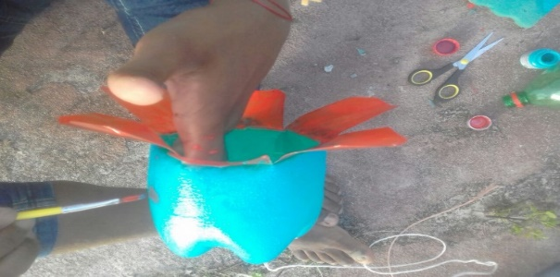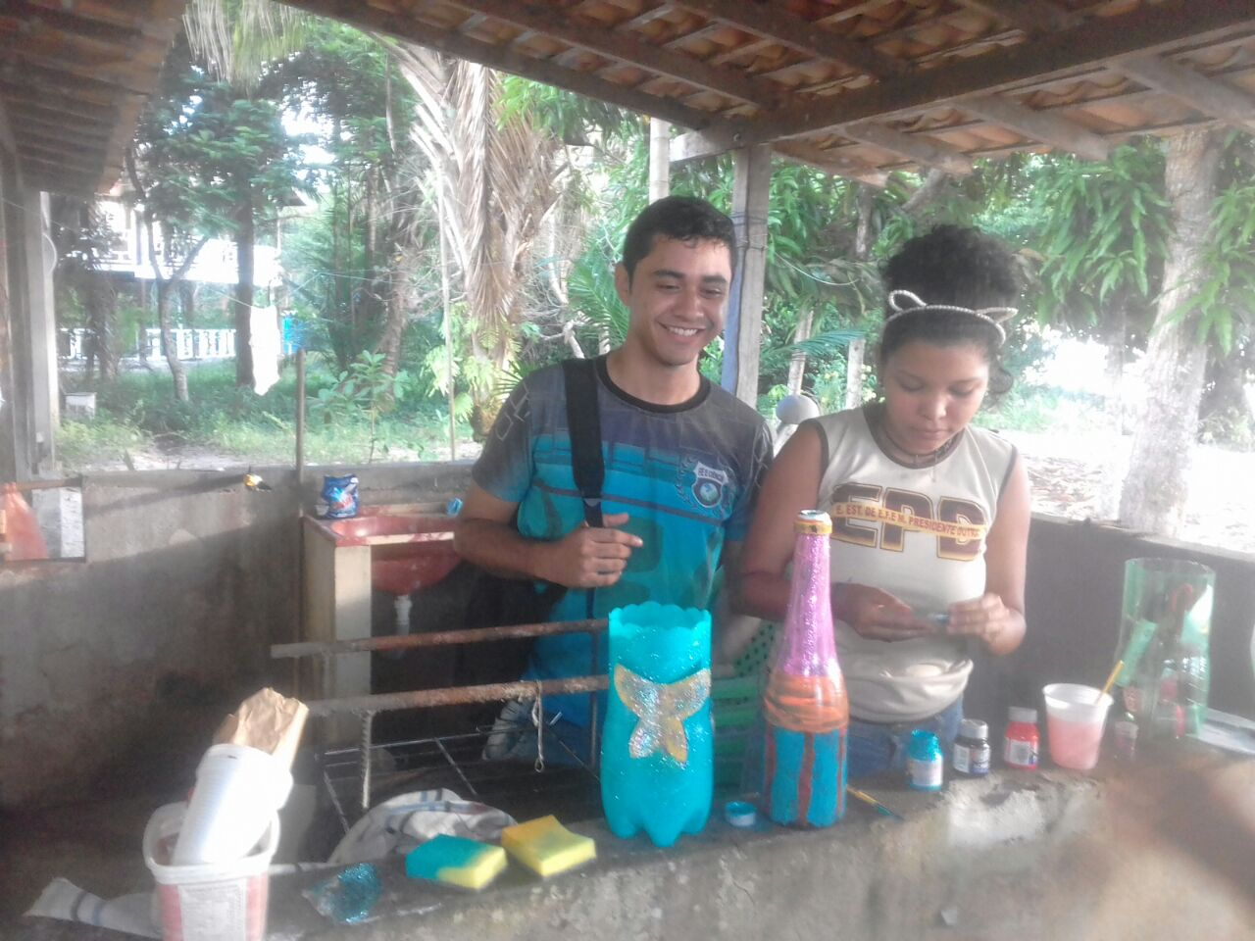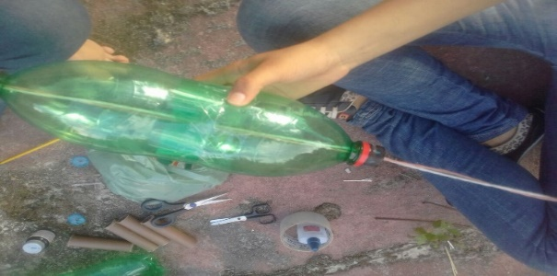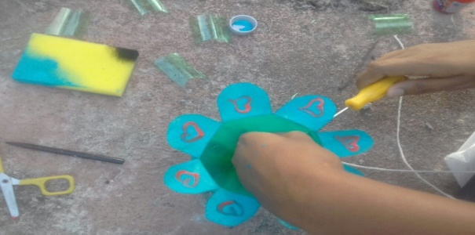

Autor: Rodrigues e Silva 2018.

Todos os objetos confeccionados a partir do material coletado (lixo) além de ser sustentável trazem à tona um aspecto importante na formação do aluno enquanto cidadão, a sua criatividade, pois permiti estimular o desenvolvimento cognitivo a partir da construção de suas próprias ideias, bem como, possibilita pensar em alternativas viáveis para a funcionalidade de cada material produzido. Conforme se vê na imagem os produtos A e C servem para guarda objetos, o B são vasos para pôr flores e o D é um brinquedo conhecido como “vaivém”.

3.3 RELACIONANDO AS IDEIAS DOS AUTORES NA FALA DOS ALUNOS

Entende-se que o Estágio Supervisionado Não Formal é uma importante ferramenta que põe em exercício formas de ensinar para o futuro docente, permitindo vivenciar teoria e prática de maneira interativa. Barbosa e Ferreira (2010) diz que, estabelecer relação entre a teoria e a prática com o que é vivenciado fora de sala é essencial para adquirir uma a aprendizagem coerente, permitindo tornar o processo educativo significativo ao entendimento do aluno, visto que, essas ideias se confirmam a medida que os mesmos a vivenciam na prática, como percebe-se nos depoimentos abaixo.

[...] Aprendi muitos conceitos novos relacionados ao ambiente que eu não percebia no meu dia a dia, pois muitas coisas não faziam sentido pra mim, e eu também não fazia questão de saber (A2).

[...] Gostei de tudo, pois quando a gente trabalha teoria e prática ao mesmo tempo, fica fácil de relacionar o conteúdo com aquilo que se tem no dia a dia, e principalmente amei fazer artesanato com lixo de praia, pois não sabia que era possível (A3).

Perrenoud (2002) apudGodinho, Karwoski (2013) destacam que os vários tipos de estágio, neste caso o não formal, são necessários para a formação docente, uma vez que, é o primeiro contato que o universitário obtém para seu desenvolvimento profissional, acumulando assim experiências que refletem na sua prática pedagógica, permitindo o estagiário alcançar uma visão crítica e contextualizada do conteúdo, dando-lhe autonomia para criar e entender que a teoria e a prática fazem parte do processo de ensino e aprendizagem, onde estão interligadas, tornando a aprendizagem efetiva, aspectos que foram confirmados a partir das atividades realizadas com os alunos alvo durante os trabalhos da oficina.

A última etapa teve como objetivo reunir um conjunto de informações que deu base para a pesquisa, na busca de argumentos que permitiam compreender o conteúdo ali abordado e presenciado. O depoimento do (A6) demonstra que, desenvolver atividades com interação professor-aluno-meio afeta positivamente o educando.

[...] Foi muito legal, pois acredito que essas aulas me mostraram que tudo que o homem faz de ruim afeta a natureza e a nós também, pois percebo que todos dependemos do equilíbrio ambiental (A4).

Perante essas informações, acredita-se que o professor enquanto educador, deve se adequar a novas didáticas que o tornem um profissional capacitado para a docência, sempre buscando novas perspectivas de ensino, visando o seu principal objetivo, o de formar cidadãos que sejam conscientes de seus deveres e direitos, tendo capacidade de agir de forma participativa nas questões sociais.

**4. CONSIDERAÇÕES FINAIS**

Pode-se considerar que a sequência didática apresentada e discutida entre a dupla de estagiários, propiciou uma referência teórica-metodológica para elaboração das atividades pedagógicas futuras, onde a compreensão de como elaborar ou readequar uma sequência didática em contextos educacionais diferenciados (praia), contribuiu para formação docente ao passo que os universitários se constituíram e se reconheceram como professores da própria prática educativa. A partir dos relatos adquiridos, observar-se que a prática educativa adotada auxiliou para evolução dos processos de ensino-aprendizagem dos alunos participantes, possibilitando relacionar concepção conceitual com a construção do conhecimento de forma contextualizada. Por meio disso, os acadêmicos obtiveram subsídios para avaliarem sua própria postura pedagógica como docente iniciante.

Compreender que para atuar adequadamente como professor educador e não como professor repassador de informação, não basta somente dar aulas, é necessário dispor de destrezas, tornando o ensino dinâmico, atrativo e contextualizado oportunizando estimular nos alunos a participação, habilidades de argumentação e questionamentos/investigação, permitindo-os a se posicionar diante do assunto. Para tanto, o professor necessita ter domínio de conteúdo no intuito de conduzir um diálogo construtivo pautado numa ação pedagógica democrática, como afirma Lima e Neto (2015, p. 9) “[...] a sabedoria docente é complexa e abrange muitas facetas e dimensões, a maioria encontra-se relacionadas com o domínio do conteúdo e competência pedagógica”. Diante disto, o processo de contextualização aplicado durante o estágio trousse aspectos concretos da realidade dos alunos, tornando o processo de ensino-aprendizagem mais significativo, tanto para o aluno que aprende o conteúdo de forma dinâmica e contextualizada, como para o professor, que pode rever suas práticas docentes na perspectiva de sempre buscar o melhor.

Os relatos dos alunos permite concluir que os mesmos compreenderam e perceberam os subsídios teóricos que a sequência de atividades propiciou no processo de ensino-aprendizagem, pois em relação à formação conceitual, abriram-se caminhos que contribuíram para a percepção da construção de novos conhecimentos. Nesse processo, os estagiários adquiriram referências para avaliarem e reelaborarem sua postura pedagógica. Consequentemente, a partir do Estágio Supervisionado em Espaços Não Formais, obtiveram-se subsídios auxiliadores para a formação docente iniciante, ao passo que os acadêmicos se constituíram e se reavaliaram como professores em contínua formação profissional, pois se acredita que a formação continuada do professor é essencial para buscar novas visões de práticas educativas condizentes a realidade do aluno. Assim, percebe-se que esta pesquisa deve continuar, uma vez que, o processo da formação docente vai além da educação adquirida no ensino superior, onde ela também se dá na interação com seus alunos, com corpo técnico administrativo da escola, com os pais, com os outros professores, ou seja, se dá na escola e fora dela diante de uma postura reflexiva.

**REFERÊNCIAS**

BARBOSA, J. F. S; FERREIRA, T. S. F. IMPORTÂNCIA DA CONTEXTUALIZAÇÃO NAS AULAS DE LEITURA DE LI: RELATO DE EXPERIÊNCIA DE MONITORIA DE UM PIBIDIANO. In V ENCONTRO DE INICIAÇÃO A DOCÊNCIA DA UEPB. Paraíba, 2010.

FIGUEIREDO, S. B.; MELO, R. L. O ESTÁGIO SUPERVISIONADO NOS ESPAÇOS NÃO FORMAIS. In V COLÓQUIO INTERNACIONAL “EDUCAÇÃO E CONTEMPORANEIDADE” São Cristovam, 2011. Disponível em <http ://www.sinect.com.br>. Acessado em 02/05/2018.

GODINHO, M. A. S. F.; KARWOSKI, A. M. **O Professor Iniciante no Ensino Superior: Aprender, Atuar e Inovar.** Revista Profissão Docente Uberaba, v. 14, n.31, p. 92-95. 2013.

JUNIOR, Á. L.;RAMOS, F. Z.; SILVA, L. H. A. In. CONTRIBUIÇÕES DE UMA SEQUÊNCIA DIDÁTICA COMO MODELO DE REFERÊNCIA PEDAGÓGICA PARA FORMAÇÃO PRÁTICA DE PROFESSORES DE CIÊNCIAS/BIOLOGIA**.** X Encontro Nacional de Pesquisa em Educação em Ciências – X ENPEC Águas de Lindóia, SP – 24 a 27 de Novembro de 2015.

JUNIOR**,** T. W. B.; SANTOS, T. A. D.; SOUSA, M. B. F.; MACHADO**,** D. R. S. **A Importância Dos Espaços Não Formais De Ensino Para A Formação Docente De Alunos De Licenciatura Em Ciências Naturais:** O Caso Do Centro De Ciências E Planetário Do Pará “Sebastião Sodré Da Gama”. Porto Alegre, 2010.

LANZA, F. **Teoria e prática**: **Aspectos indissociáveis**. An. Sciencult, v.1, n.1, Parnaíba, 2009.

LEMOS, M. E. S. **O artesanato como alternativa de trabalho e renda.** Dissertação submetida ao Mestrado Profissional em Avaliação de Políticas Públicas da Universidade Federal do Ceará, como parte dos requisitos para a obtenção do título de Mestre (M.Sc.) em Avaliação de Políticas Públicas. 2011.

LIMA, S. S.; NETO, F. R. A. **Desafios Na Prática Pedagógica Do Docente Iniciante Em Instituições De Ensino Superior.** Pós Graduanda em Docência e Gestão do Ensino Superior pela FAMETA-AC. 2015.

LUZ, P. C. S. XAVIER, D. A. L**. Dificuldades enfrentadas pelos professores para realizar atividades de educação ambiental em espaços não formais.** 2015, Disponível em <<http://periodicos.ufpa.br>>. Acessado em 10/05/2018.

PRAXEDES, G. C. **A Utilização de espaços de educação não formal por professores de Biologia de Natal – RN**. 2009. Dissertação de Mestrado. Universidade Federal do Rio Grande do Norte, Centro de Ciências Exatas e da Terra, Natal, 2009.

CENTRO DE CIÊNCIAS SOCIAIS E EDUCAÇÃO. **Manual de Estágio Supervisionado, Coordenação do Curso de Ciências Naturais**. Universidade do Estado do Pará, Belém-PA, 2008.

1.
2.
3.